Honos fajok vetésével hatékonyan lehet visszaszorítani az egyéves özönnövényeket
...de az évelők visszaszorítása továbbra is komoly kihívást jelent homoki gyepeken
A HUN-REN ÖK ÖBI Restaurációs Ökológiai Kutatócsoport 17–25 éven át vizsgálta a növényzet változásait három homokigyepi helyreállítási kísérletben. Ezeken a területeken különböző beavatkozásokat alkalmaztak, mint például az őshonos fajokkal történő magvetés, a kaszálás és a szénforrás adagolás. A kutatás célja az volt, hogy feltárja, miként hatnak ezek a beavatkozások az egynyári és évelő özönnövények borítására hosszú távon, illetve, hogy az özönfajok tömegessége 100 méteres távolságon belül hogyan befolyásolja az inváziós folyamatokat.
Az eredmények biztatóak voltak az egynyári özönfajokra nézve: borításuk az évek során csökkent, különösen ott, ahol őshonos fajokat vetettek. A magvetés bizonyult a leghatékonyabb módszernek ezen gyorsan terjedő, rövid életű fajok visszaszorítására. Az évelő özönfajok esetében azonban már más eredményeket figyeltek meg: ezek borítása évtizedek alatt folyamatosan nőtt, függetlenül a beavatkozás típusától vagy az özönfajok 100 méteres körzeten belüli tömegességétől.
Meglepő módon az özönfajoknak a közvetlen táji környezetben megfigyelt tömegessége kevéssé befolyásolta az invázió mértékét, ami arra utal, hogy inkább a tágabb táji szintű folyamatok és a hosszú távú terjedés játszanak döntő szerepet. A kaszálás, amelyet gyakran alkalmaznak az özönfajok visszaszorítására, akár elő is segítheti az inváziót azáltal, hogy ún. „megtelepedési ablakokat” nyit az vegetációban a tájban jelen lévő opportunista fajok számára.
A szerzők hangsúlyozzák, hogy a jelenlegi helyreállítási módszerek nem elegendőek az évelő özönnövények hosszú távú visszaszorításához. Ezek a fajok megtelepedés után rendkívül nehezen irthatók ki, és terjedésük veszélyezteti az őshonos növényzet biodiverzitását és a restaurációs törekvések sikerét. Ezért proaktív, fajspecifikus stratégiákra van szükség, amelyek figyelembe veszik az inváziós fajok életmenetét és terjedési sajátosságait.
A kutatás összességében arra hívja fel a figyelmet, hogy szemléletváltásra van szükség: a helyi helyreállítási erőfeszítések mellett elengedhetetlen a táji léptékű megközelítés. A sikeres gyeprestaurációnak nem csupán a közvetlen helyi adottságokat kell figyelembe vennie, hanem a tágabb ökológiai környezetet is – például a propagulumforrások elérhetőségét, a jelenlévő zavarásokat, valamint az őshonos növénytársulások hosszú távú ellenálló képességét.
Forrás: Sáradi, N., Reis, B.P., Csákvári, E. et al. Restorative seeding controls annual invasive species, but perennials can thrive in the long term despite treatments in sand grassland restoration. Biol Invasions 27, 154 (2025).
Sajtókapcsolat:
- Draskóczy Eszter, kommunikációs vezető
- draskoczy.eszter@ecolres.hu
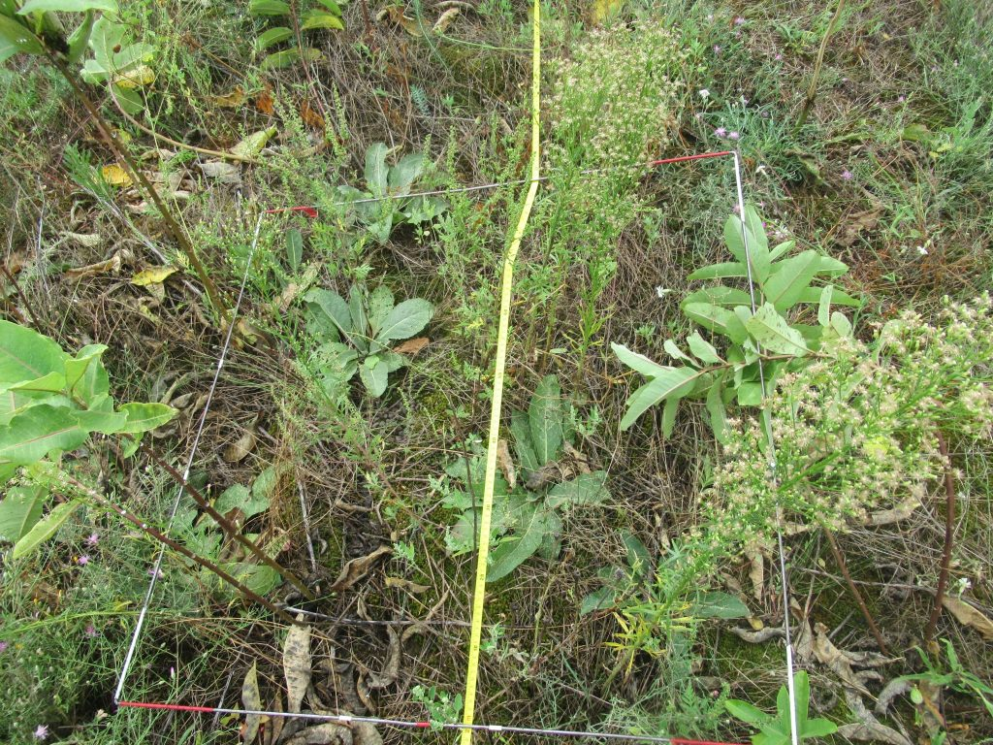 | © HUN-REN ÖK ÖBI Restaurációs Ökológiai Kutatócsoport
Eredeti tartalom: Ökológiai Kutatóközpont
Továbbította: Helló Sajtó! Üzleti Sajtószolgálat
Ez a sajtóközlemény a következő linken érhető el:

